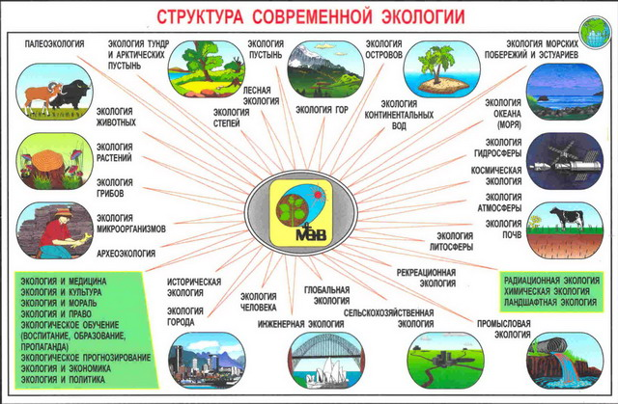



Составление и компьютерный набор:

Алиферова Л. Я., зав ИБО

infbo@mail.ru

Муниципальное бюджетное учреждение

Контактная информация:

636840 г. Асино,

ул. имени Ленина, 70, 2-й этаж

тел./ факс (38241) 2-15-67,

e-mail: [acbs@mail.ru](mailto:acbs@mail.ru)

Общий тел.: 2-24-02

**http://asino.lib.tomsk.ru/**



«Асиновская межпоселенческая централизованная библиотечная система»

Информационно-библиографический отдел

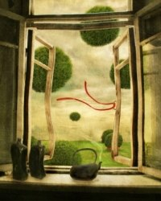



**ир**

**за моим окном**

Рекомендательный список литературы



Асино - 2017

«Мир за моим окном»: рекомендательный список литературы из фондов Инновационно-методического отдела БЭЦ.

78.3

Ч 72

**Зеленые страницы** [Текст] : календарь экологических дат, (июль- декабрь) / [под ред. Н. Г. Чичериной; сост. Л. Г. Духанина].- Томск : [ТОДЮБ], 2009.- 42 с.

Библиогр. в конце каждой статьи

78.3

И 74

**Информационно- библиотечная экология** [Текст] : учебно- методическое пособие / [С. Е. Демидова, М. Ф. Кряжева, Т. В. Кузьмина и др.].- М. : Литера, 2010.- 127 с. - (Современная библиотека; Вып. 74)

Библ. : с. 124- 127

78.3

Р 99

**С книгой открывая мир природы** : сборник метод. материалов / [сост. Л. Д. Корешкова; ред. Н. Г. Чичерина].- Томск : [б. и.], 2011.- 74 с. : ил.

78.3

С 91

**Сухотина, Е. А. Библиотеки и экологическое просвещение в интересах устойчивого развития** [Текст] : [учебно- практ. пособие] / Е. А. Сухотина.- М. : [Литера], 2010.- 231 с. - (Серия "Современная библиотека"; Вып. 67) Библиогр. : с. 170- 184

28.080

Э 40

**Экологические афоризмы, пословицы, поговорки** : справочное пособие / [сост. Н. Ф. Церцек; введ. и науч. ред. В. М. Константинова].- М. : Либерея- Бибинформ, 2007.- 80 с. - (Серия "Библиотекарь и время. XXI век" : 100 выпусков; вып. № 75)

Библиогр. : с. 74- 77

***Журнальные публикации***

1. **Борисенко, Г. В. Давайте же Землю беречь!** / Г. В. Борисенко // Читаем, учимся, играем.- 2014.- № 9.- С. 110- 112
2. **Бухаркина, Е. С. В Лесном царстве, премудром государстве** / Е. С. Бухаркина // Читаем, учимся, играем.- 2014.- № 4.- С. 62- 66
3. **Горячева, Е. А. В мире насекомых** / Е. А. Горячева // Читаем, учимся, играем.- 2014.- № 6.- С. 104- 112.- Сценарий познавательного экологического урока. Здесь же: Викторины - "Конкурс знатоков" и "Угадай насекомое".- Библиогр.: с. 112 (4 назв.)
4. **Добродомова, В. Н. Живи, планета Земля**! / В. Н. Добродомова // Читаем, учимся, играем.- 2014.- № 2.- С. 106- 111
5. **Краснянская, Л. В. "Отчего так в России березы шумят..."** / Л. В. Краснянская // Читаем, учимся, играем : журнал- сборник сценариев для библиотек.- 2014.- № 8.- С. 108- 112.- Библиогр.: С. 112 (3 назв.)
6. **Пешкун, Л. Г. Автомобиль - друг или враг?** / Л. Г. Пешкун // Читаем, учимся, играем.- 2015.- № 2.- С. 81- 85.- Библиогр.: с. 85 (4 назв.)
7. **Пешкун, Л. Г. Лесной совет или царства природы** / Л. Г. Пешкун // Читаем, учимся, играем.- 2015.- № 1.- С. 45- 54
8. **Пешкун, Л. Г. Суд над лесовредителем** / Л. Г. Пешкун // Читаем, учимся, играем.- 2014.- № 10.- С. 104- 108
9. **Савченко, Л. В. Попробуй стать волшебником** / Л. В. Савченко // Читаем, учимся, играем.- 2014.- № 3.- С. 66- 68
10. **Тептеева, Л. А. Уральские сокровища** / Л. А. Тептеева // Читаем, учимся, играем.- 2015.- № 9.- С. 104- 107.- Библиогр.: с. 107 (3 назв.)
11. **Ухлина, Н. Е. Родной природы очарование** / Н. Е. Ухлина // Читаем, учимся, играем.- 2014.- № 6.- С. 79- 84.- Библиогр.: С. 84 (5 назв.)

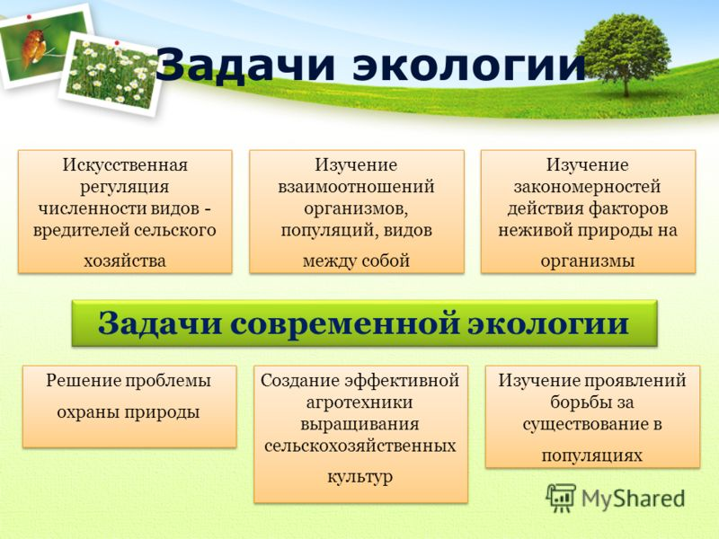

*Пословицы о том, что нужно беречь лес, деревья…*

Без времени лес губить – не из чего будет избу срубить.

Возле леса жить - голодному не быть.

Дуб и граб от малого топора падают.

И у березки слезки текут, когда с нее корку дерут.

Искру туши до пожара, отведи беду до удара.

Кто не сажал дерева, тому не лежать в тени

Кто с дерева кору снимает, тот его убивает.

Лес по дереву не плачет, а по поросли сохнет.

Много леса - не губи, мало леса - береги, нет леса - посади.

Мужик сосну рубит, а по грибам щепа бьет.

Не беречь поросли, не видать и дерева.

Не все стриги, что растет.

Не мудрено дерево срубить, а мудрено лес вырастить.

Один человек оставляет в лесу след, сто человек – тропу, тысяча – пустыню.

Одна искра целый лес сжигает.

Растение - земли украшение.

Сгубить легко, да душе каково?

Скажешь — не воротишь; напишешь — не сотрёшь; отрубишь — не приставишь.

Срубить дерево – пять минут, вырастить – сто лет.

Так тебе и заплакал лес по топорищу.

http://domivse.ru/index.php/shcool/mir/146- poslovitsy- o- neobkhodimosti- berech- prirodu.html